**Fakulta riadenia a inforatiky**

16

**SEMESTRÁLNA PRÁCA 2**

**Údajové štruktúry**

**Tomáš Illo**

*Obsah*

*Zadanie semestrálnej práce* 4

*Použitie údajových štruktúr* 5

*Tabuľka* 5

*Sekvenčná tabuľka* 5

*TableUnsorted<K,T>* 6

*SortableTable<K,T>)* 6

*TableSorted<K,T>)* 6

*Heap Sort* 7

*Metóda Heap Sort* 8

*Zložitosť jednotlivých metód* 9

*Slovný popis jednotlivých tried* 10

*Aplikácia* 10

*Strana* 10

*Kandidat* 10

*Okres* 10

*Okrsok* 10

*Vysledok* 10

*Parser* 10

*PrefVotesZoneParser* 10

*RegVotersZoneParser* 10

*PartyZoneResParser* 10

*Diagram tried* 13

*Používateľská príručka* 15

# *Zadanie semestrálnej práce*

Vytvorte aplikáciu pre hromadné spracovanie a analýzu výsledkov volieb do NR SR 2016. Súbory obsahujúce dáta pre potreby tejto práce stiahnete vo formáte xlsx1 priamo na stránke štatistického úradu: http://volby.statistics.sk/nrsr/nrsr2016/sk/download.html. Formát a názov súborov je možné ľubovoľne upraviť, dáta však musia ostať zachované!

Vytvorená aplikácia musí podporovať nasledujúcu funkčnosť:

1. Vyhľadanie politickej strany a zobrazenie štatistík o nej:

* Celkový volebný výsledok (počet percent odovzdaných hlasov z celkového počtu platných hlasov)
* Okres a kraj (pozor, nemusí to byť kraj, do ktorého patrí okres), v ktorom strana dosiahla najlepší a najhorší volebný výsledok (vrátane uvedenia týchto výsledkov pre okres a kraj).

1. Vyhľadanie okresu na základe jeho názvu a vypísanie štatistík o ňom:

* Príslušnosť do volebného obvodu.
* Abecedný výpis všetkých okrskov v danom okrese.
* Pre každý okrsok vypísané politické strany v poradí podľa ich relatívneho volebného výsledku (teda koľko percent platných hlasov strana získala) v tomto okrsku (tento volebný výsledok pre každú stranu aj uveďte).

1. Zoradenie okrskov daného okresu (umožnite zoradiť aj všetky okrsky bez ohľadu na príslušnosť k okresu) podľa:

* Počtu zapísaných voličov.
* Relatívneho výsledku danej politickej strany.
* Absolútneho výsledku danej politickej strany (teda aký počet, nie percentá, platných hlasov strana získala v okrsku).
* Počtu preferenčných hlasov, ktorý dostali spolu všetci členovia zvolenej politickej strany

1. Zoradenie kandidátov zvolenej politickej strany podľa:

* Abecedného poradia (podľa priezviska a mena), pričom ku každému kandidátovi uveďte okrsok, kde získal najviac preferenčných krúžkov.
* Bonus: Získaného počtu prednostných hlasov vo zvolenom okrese (umožnite zoradiť kandidátov aj podľa počtu preferenčných hlasov získaných na celom Slovensku).

# *Použitie údajových štruktúr*

## *Tabuľka*

**Axiomatická sémantika**

**(T – tabuľka; p – prvok; k, j – kľúče)**

1. Vytvor – vráti tabuľku.
2. Nájdi(k, Vlož(k, p , T)) = p.
3. Nájdi(k, Vlož(j, p, T)) = Nájdi(k, T); ak k ≠ j.
4. Zruš(k, Vytvor) = Vytvor.
5. Zruš(k, Vlož(k, p, T)) = Zruš(k, T).
6. Zruš(k, Vlož(j, p, T)) = Vlož(j, p, Zruš(k, T)); ak k ≠ j.
7. Nájdi(k, Vytvor) = zlyhanie (výnimka).

**Kľúč**

* **Každý prvok tabuľky je charakterizovaný unikátnym kľúčom**
* Kľúč môže byť:
  + Prirodzený - niektorý z atribútov prvku tabuľky má vlastnosť (unikátnosť) kľúča.
  + Umelý – kľúč tvorí umelo definovaný atribút.

## *Sekvenčná tabuľka*

* Tabuľka implementovaná poľom.
* Môže byť:
  + **Neutriedená** (prvky v poli nie sú utriedené).
    - Vhodná, ak nepotrebujem často hľadať konkrétny prvok.
  + **Utriedená** (prvky v poli sú utriedené podľa daného kľúča).
    - Hodí sa ak iba zriedkavo potrebujem vkladať, alebo mazať nejaký jej prvok.





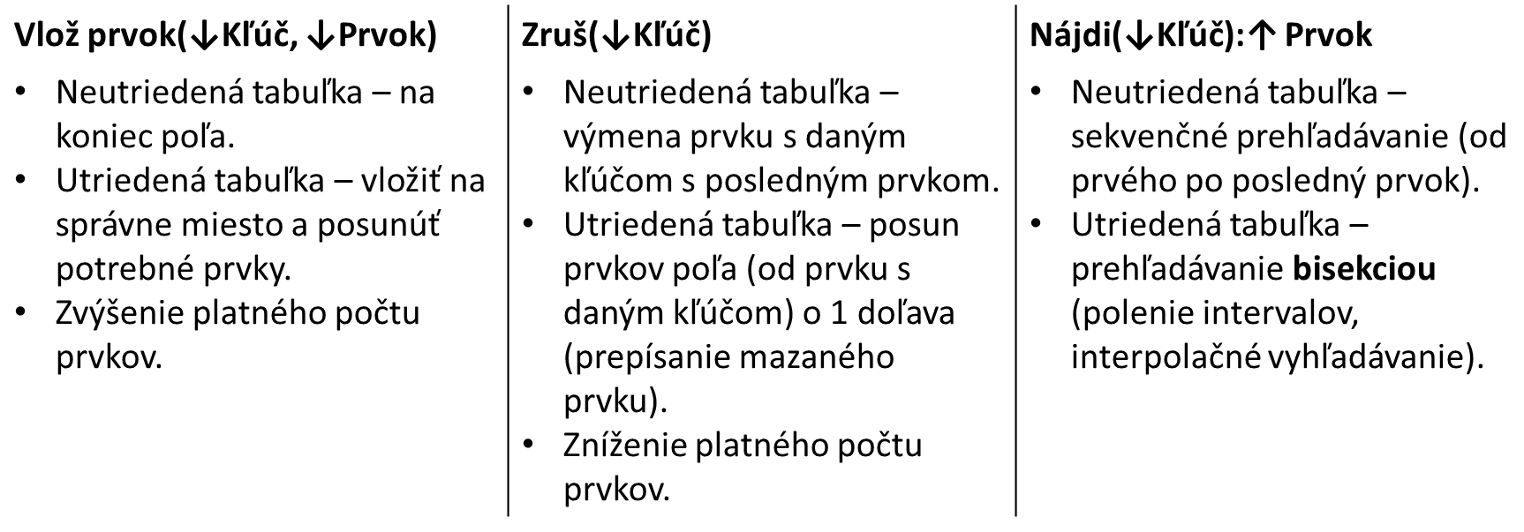

## *TableUnsorted<K,T>*

Neutriedené tabuľka. Vyhľadávanie v tabuľke je O(N). Konkrétne TableUnsorted som vo svojom riešení nepoužil naopak som často použil jej potomka, SortableTable (utriediteľná tabuľka).

## *SortableTable<K,T>)*

Neutriedenú utriediteľnú tabuľku používam pri okrskoch, stranách a kandidátoch, pretože jednotlivé tabuľky potrebujem triediť podľa potrebného kritéria až keď sa ich chystám použiť v riešení. Je vhodná pre menšie tabuľky.

## *TableSorted<K,T>)*

Utriedená tabuľka. Jej výhodou je keďže je utriedená, že pri vzhľadávaní je možné použiť bisekciu. Z toho vyplýva, že nájdenie nejakého prvku je možné v najhoršom prípade v priebehu log2(N) krokov. Do aplikácie sa mi perfektne hodila pri načítaní súborov, alebo ak som potreboval pristupovať ku konkrétnemu prvku danej tabuľky. Nevýhodou bolo trochu pomalšie vkladanie údajov do tabuľky, keďže sa prvky v nej musia postupne ukladať do správneho poradia.

# *Heap Sort*

* Pracuje ako SelectSort, avšak zlepšuje výber prvku s najmenšou hodnotou kľúča.
* Najskôr sa kľúče v tabuľke usporiadajú tak, aby tvorili obrátenú ľavostrannú haldu (neusporiadaná časť tabuľky).
* Vybratie prvku z neutriedenej („haldovej“) časti môže spôsobiť jej reorganizáciu (podobne ako v halde).





## *Metóda Heap Sort*

# *Zložitosť jednotlivých metód*

Vyhľadanie politickej strany a zobrazenie štatistík o nej: **O(n+log2n)**

Vyhľadanie okresu na základe jeho názvu a vypísanie štatistík o ňom: O(n2 * log2n): **O(n2 * log2n)**

Zoradenie okrskov daného okresu:

* + - Pre určitý okres:
      * Podľa počtu zapísaných voličov: **O(n*log2n)**
      * Podľa relatívneho výsledku danej politickej strany: **O(n*log2n)**
      * Podľa absolútneho výsledku danej politickej strany: **O(n*log2n)**
      * Podľa počtu preferenčných hlasov: **O(n*log2n)**
    - Pre všetky okresy:
      * Podľa počtu zapísaných voličov: **O(n*log2n)**
      * Podľa relatívneho výsledku danej politickej strany: **O(n*log2n)**
      * Podľa absolútneho výsledku danej politickej strany: **O(n*log2n)**
      * Podľa počtu preferenčných hlasov: **O(n*log2n)**

# *Slovný popis jednotlivých tried*

## *Aplikácia*

## *Strana*

## *Kandidat*

## *Okres*

## *Okrsok*

## *Vysledok*

## *Parser*

## *PrefVotesZoneParser*

## *RegVotersZoneParser*

## *PartyZoneResParser*

# *Diagram tried*

## 

# *Používateľská príručka*

Aplikácii po spustení trvá načítanie dát zo súborov necelé 3 minúty.

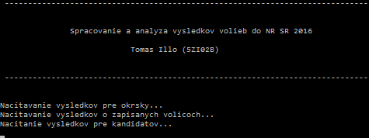

Po načítaní všetkých súborov sa vypíše hlavné meno. Požadované funkcie sú očíslované ako samotné zadanie semestrálnej práce.

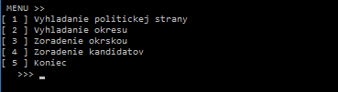

Ak je menu zobrazené, program čaká na načítanie čísla požiadavky, ktorá sa má vykonať.

Po zvolení čísla požiadavky sa program správa nasledovne:

[ 1 ]

*Vyhľadanie politickej strany a vypísanie štatistík o nej*

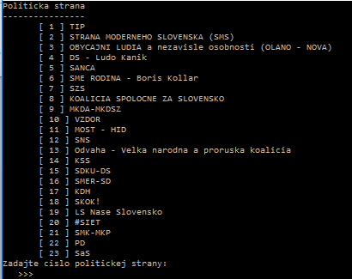

V tomto stave program čaká na zvolenie danej strany, o ktorej chcem zistiť informácie požadované v zadaní z bodu 1.

Po zadaní čísla politickej strany sa vypíše štatistika o vybranej strane. V tomto ukážkovom prípade sa jedná o stranu TIP.

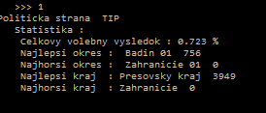

[ 2 ]

*Vyhľadanie okresu na základe jeho názvu a vypísanie štatistík o ňom*

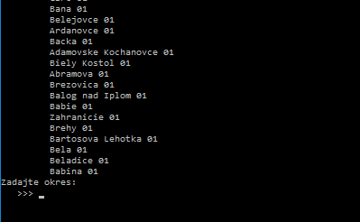

Vypíše sa zoznam okresov, kvôli kontrole pri zadávaní, alebo ak by užívateľ nepoznal okresy a nemusel ich názvy hádať, prípadne hľadať v iných zdrojoch.

Po potvrdení okresu je výstup nasledovný.

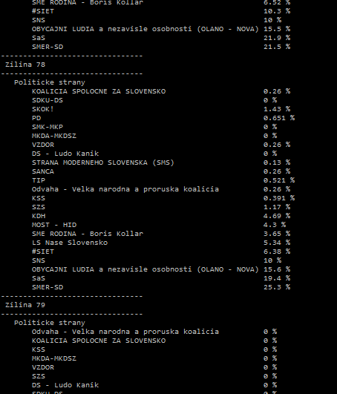

Je nutné poznamenať, že pri tomto obrázku a niektorých ostatných by bolo naozaj náročné a neprehľadné zobraziť celé riešenie. Preto je na obrázku iba čiastočný výsledok požiadavky.

[ 3 ]

*Zoradenie okrskov daného okresu alebo bez príslušnosti do nejakého okresu*

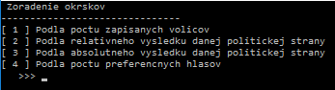

V tomto prípade máme na výber viac možností zoradenia. Ako príklad uvediem iba jedno z nich, nakoľko výsledok s líši iba v danom kritérií zoraďovania. Naopak nutné je poznamenať, že po vybratí možnosti zoraďovania sa nám objaví nasledovné menšie menu.

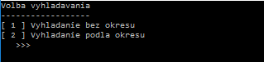

Tu nám aplikácia dá na výber vyhľadávať podľa okresu alebo bez ohľadu na príslušnosť k nejakému okresu.

Ak si zvolíme možnosť 2, program nám dá na výber stranu a následne okres.





Časť výsledku pre okres Žilina.

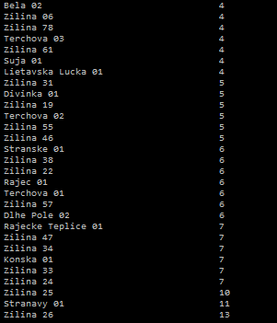

[ 4 ]

*Zoradenie kandidátov zvolenej politickej strany*

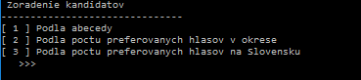

V tomto prípade máme na výber z troch možností. Zoradiť kandidátov podľa abecedy, poctu preferenčných hlasov pre zadaný okres alebo pre celé Slovensko.

Zoradenie kandidátov podľa abecedy ( časť riešenia )

